 | Name: | Klasse: | Datum: |  | KV 25
Verbundene Röhren

Male die Häuser blau an, die von dem Wasserturm Wasser bekommen.
1
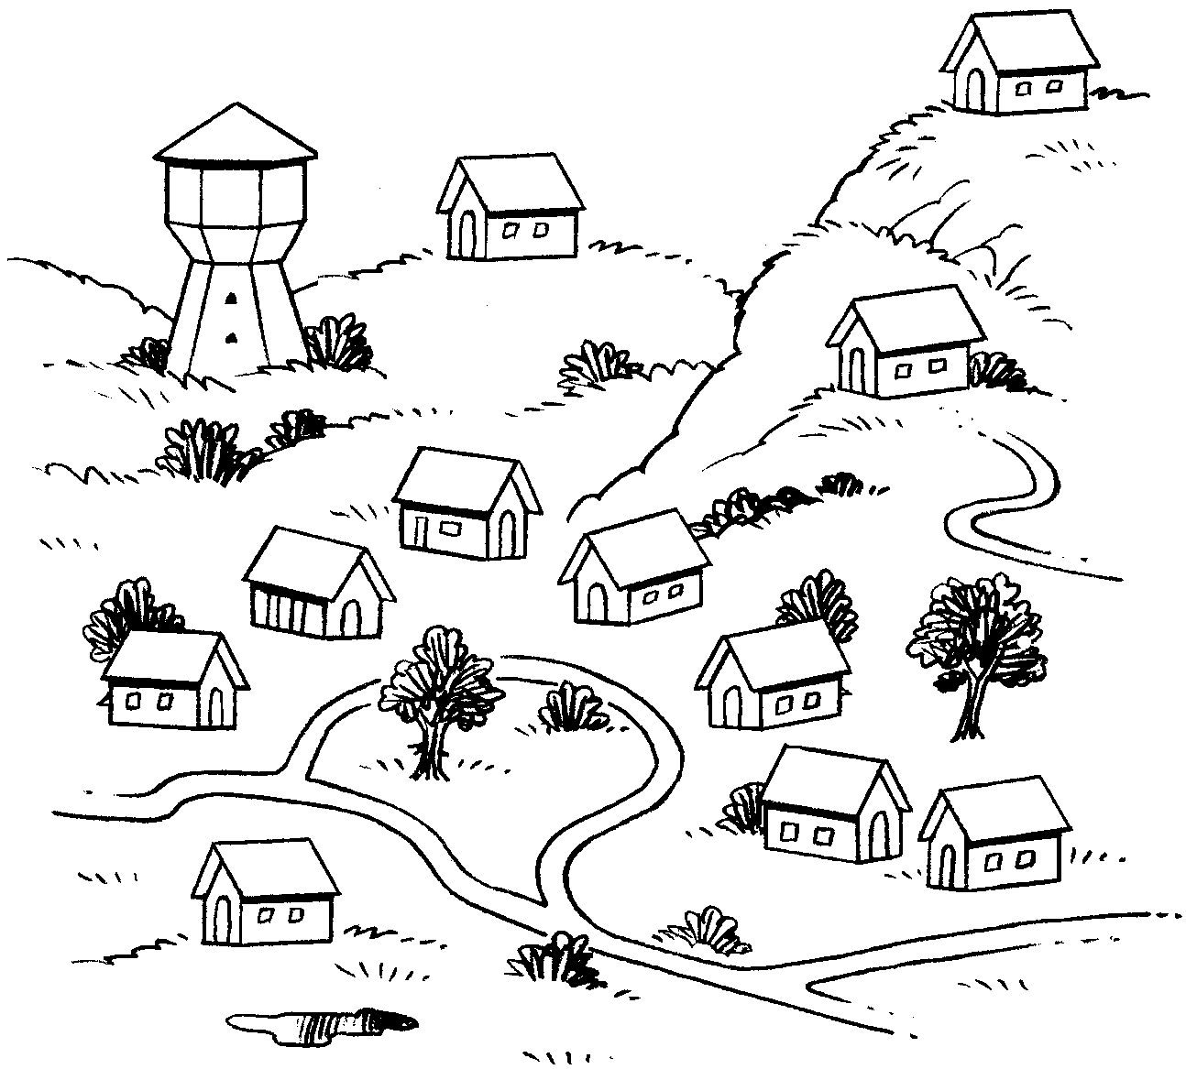

Stell dir vor, du gießt Wasser in diese Gefäße. Wie verteilt es sich?
2
Zeichne jeweils den Wasserstand.

1 | 2 | 3

Warum hast du die Wassersäulen in Aufgabe 2 so gezeichnet? Begründe.
3

